ไฟร์วอลแบบกระจายพร้อมระบบตรวจจับผู้บุกรุกทางเครือข่ายคอมพิวเตอร์
Distributed Firewall with Network Intrusion Detection System

คู่มือโปรแกรมเมอร์

โดย
นายวงศ์รพี แก้วญานะ 43015381
นายวันเฉลิม สินสวัสดิ์ 43015382

อาจารย์ที่ปรึกษา
อาจารย์ธนา หงษ์สุวรรณ
อาจารย์อัครเดช วัชระภูพงษ์
- โครงสร้างและส่วนประกอบหลักของระบบ
โครงสร้างและส่วนประกอบหลักของระบบไฟร์วอลแบบกระจายพร้อมระบบตรวจจับผู้บุกรุกทางเครือข่ายคอมพิวเตอร์จะแสดงได้ดังรูปต่อไปนี้

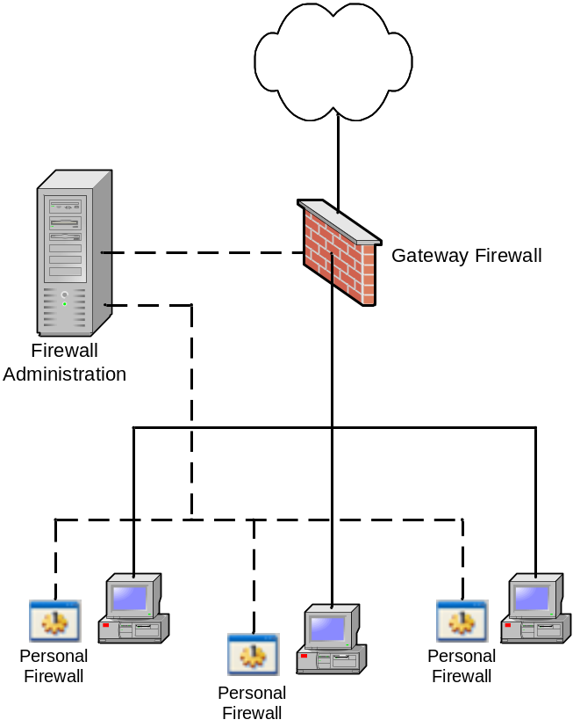
รูปแสดง โครงสร้างและส่วนประกอบหลักของระบบ

โครงสร้างของระบบนั้นจะแบ่งออกเป็นส่วนประกอบหลักๆ ได้ 3 ส่วน คือ
- Firewall Administration
ในส่วนนี้ได้ออกแบบมาเพื่อใช้จัดการกฎต่างๆ ที่ใช้ในการควบคุมไฟร์วอลที่อยู่ในระบบให้ทำงานตามกฎได้ และหากได้รับการแจ้งเตือนการโจมตีหรือการบุกรุกทางเครือข่ายคอมพิวเตอร์ก็จะนำไปทำการป้องกันต่อไป

- Gateway Firewall
ส่วนของเกตเวย์ไฟร์วอลนี้จะออกแบบให้สามารถทำงานร่วมกับ IPTABLES ได้

- Personal Firewall
ส่วนของเพอร์ซันนอลไฟร์วอลจะออกแบบให้ทำงานร่วมกับระบบตรวจจับผู้บุกรุกทางเครือข่ายคอมพิวเตอร์ จะมีหน้าที่เป็นไฟร์วอล และ แจ้งเตือนการบุกรุกกลับไปยังเซิร์ฟเวอร์
- หน้าที่การทำงานของไฟร์วอลแอดมินิสเตชัน
- การทำงานในส่วนของการจัดการไคลเอนต์

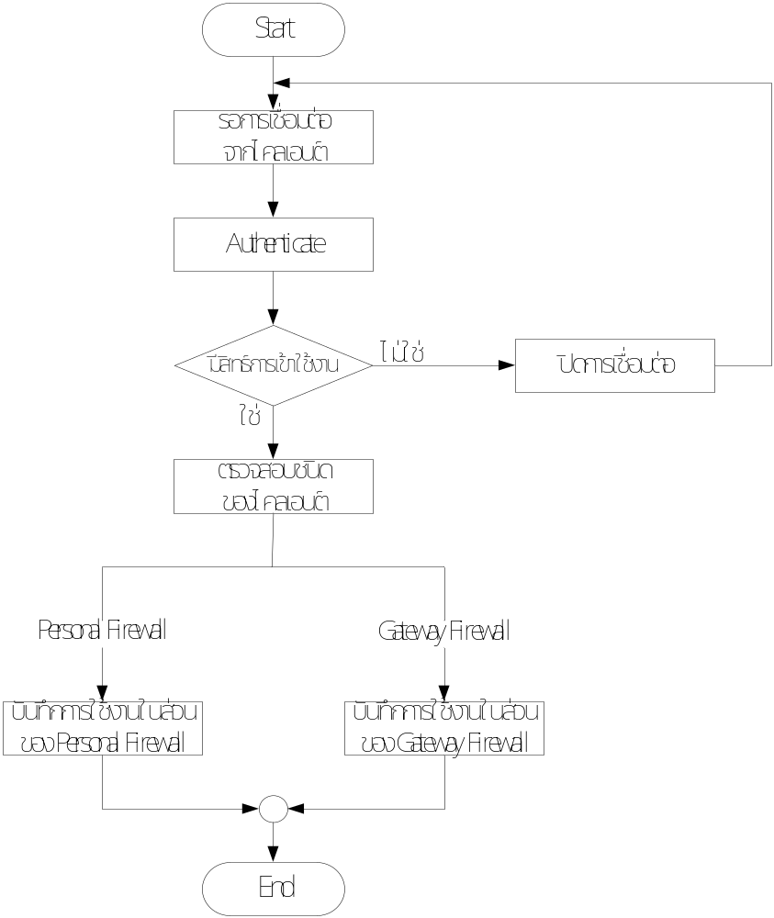

รูปแสดงการทำงานในส่วนของการจัดการไคลเอนต์
การทำงานในส่วนของการจัดการไคลเอนต์ของไฟร์วอลแอดมินิสเตชันจะมีลำดับการทำงานดังรูปที่แสดงนี้
- การทำงานในส่วนของการรอรับการแจ้งเตือน

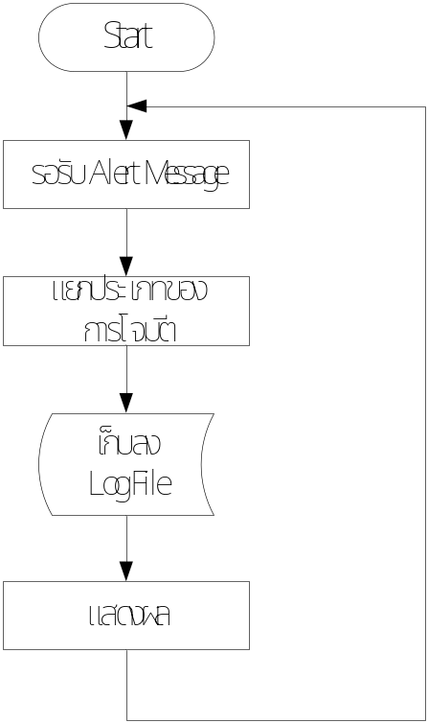

รูปแสดงการทำงานในส่วนของการรอรับการแจ้งเตือน
การทำงานในส่วนของการรอรับการแจ้งเตือนของไฟร์วอลแอดมินิสเตชันจะมีลำดับการทำงานดังรูปที่แสดงนี้ ซึ่งในส่วนนี้จะรอรับการแจ้งเตือนตลอดเวลา และเมื่อมีการแจ้งเตือนเข้ามาก็จะทำงานในลำดับต่อๆ ไป

- หน้าที่การทำงานของเกตเวย์ไฟร์วอล
- การทำงานในส่วนของเกตเวย์ไฟร์วอล

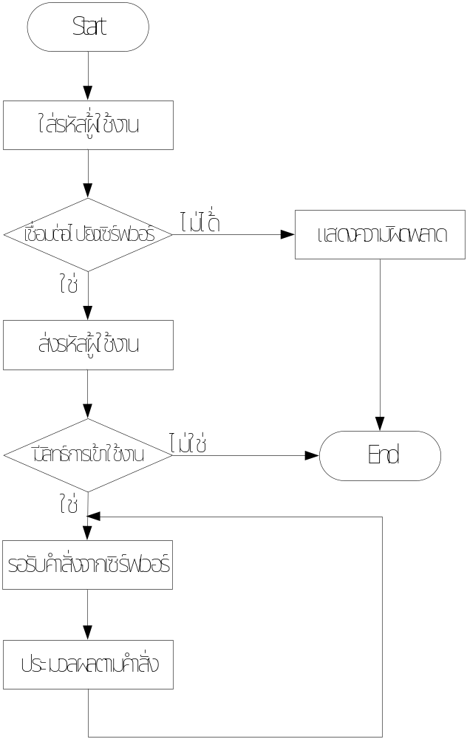

รูปแสดงการทำงานในส่วนของเกตเวย์ไฟร์วอล
เกตเวย์ไฟร์วอลจะมีหน้าที่เพียงอย่างเดียวนั่นก็คือติดต่อกับเซิร์ฟเวอร์เพื่อรอรับคำสั่งที่ จะนำมาใช้ในการควบคุม IPTABLES อีกทีหนึ่ง

- เพอร์ซันนอลไฟร์วอล
- หลักการ
เพอร์ซันนอลไฟร์วอลจะติดตั้งอยู่ที่แต่ละไคลเอนต์ในเครือข่าย มีหน้าที่อยู่สองอย่างหลักๆ ก็คือ ทำหน้าที่เป็น Packet Filtering และทำหน้าที่เป็นระบบตรวจจับผู้บุกรุกทางเครือข่ายคอมพิวเตอร์(Network Intrusion Detection System) และมีระบบการแจ้งเตือนกลับไปยังไฟร์วอลแอดมินิสเตชันหากตรวจจับได้ว่ามีการบุกรุกเกิดขึ้น
Personal Firewall
Packet Filtering
NIDS
รูปแสดงหน้าที่การทำงานของเพอร์ซันนอลไฟร์วอล

หน้าที่การทำงานของเพอร์ซันนอลไฟร์วอล
- การตรวจสอบและกรองแพ็กเก็ต
การตรวจสอบและกรองแพ็กเก็ตสามารถทำได้ผ่าน Windows 2000 Packet Filtering API ในวินโดวส์ 2000 นั้นได้มี API (Application Programming Interface) ที่ใช้สำหรับทำแพ็กเก็ตฟิลเตอร์โดยเฉพาะมาให้ โดยไลบรารีของ API นี้จะอยู่ใน Microsoft Platform SDK ในไฟล์ IphIpApi.lib โดยจะต้อง include เฮดเดอร์ไฟล์ ชื่อ Fltdefs.h เข้าไปด้วย

สำหรับขั้นตอนการทำงานของ Packet Filtering API เป็นดังนี้

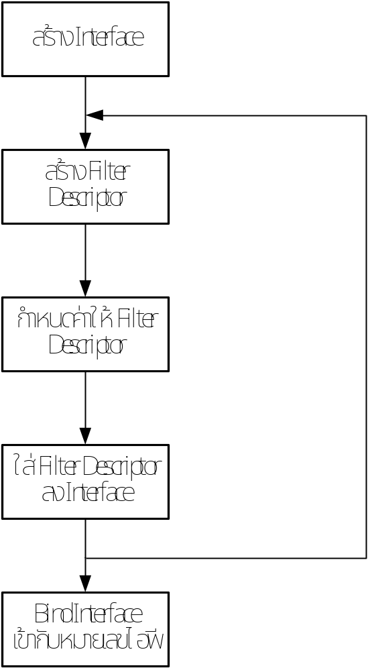

รูปแสดงขั้นตอนการทำงานของ Packet Filter API
- รูปแบบกฎของไฟร์วอล
สำหรับโครงสร้างกฎของไฟร์วอลนั้นได้ยึดตามรูปแบบของ Windows 2000 Packet Filter API ซึ่งเป็นดังต่อไปนี้

Src Address | Src Mask | Src Port | Dst Address | Dst Mask | Dst Port | Protocol

รูปแสดงรูปแบบกฎของไฟร์วอล
- การทำงานของเพอร์ซันนอลไฟร์วอล

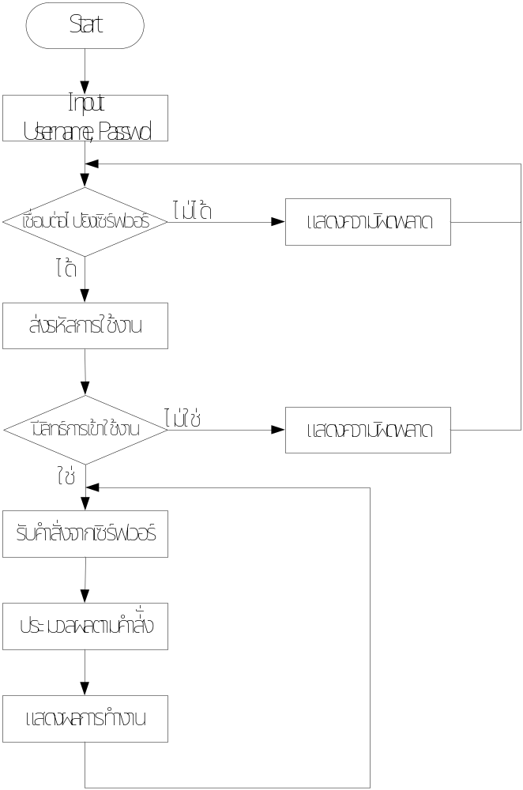

รูปแสดงการทำงานของเพอร์ซันนอลไฟร์วอล
- การแจ้งเตือนการบุกรุกของระบบตรวจจับผู้บุกรุกทางเครือข่ายคอมพิวเตอร์

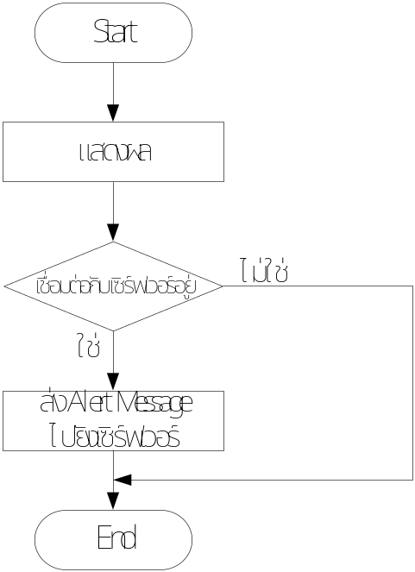

รูปแสดงการแจ้งเตือนการบุกรุกของระบบตรวจจับผู้บุกรุกทางเครือข่ายคอมพิวเตอร์
ในส่วนของการแจ้งเตือนการบุกรุก หลักการทำงานก็คือ เมื่อ ระบบตรวจจับผู้บุกรุกทางเครือข่ายคอมพิวเตอร์สามารถตรวจจับได้ว่ามีการบุกรุกเกินขึ้น และในขณะนั้นได้ทำการเชื่อมต่ออยู่กับเซิร์ฟเวอร์ ก็จะแจ้งเตือนกลับไปยังเซิร์ฟเวอร์ทันที
- การติดต่อระหว่างไคลเอนต์และเซิร์ฟเวอร์
ในการส่งข้อมูลควบคุมระหว่างไคลเอนต์และเซิร์ฟเวอร์จะมีโครงสร้างของโพรโตคอลดังต่อไปนี้

รูปแสดงโพรโตคอลในการติดต่อระหว่างไคลเอนต์และเซิร์ฟเวอร์

length คือความยาวสูงสุดของของมูลทั้งหมดมีขนาด 1 ไบต์
command คือรหัสคำสั่งที่ใช้ควบคุมมีขนาด 1 ไบต์
data คือข้อมูลที่จะมีหรือไม่มีก็ได้ขึ้นอยู่กับ Command ว่าต้องการมีหรือไม่มีขนาดสูงสุด 252 ไบต์ ถ้าไม่มีข้อมูลจะถูกตั้งค่าไว้เป็น 0 มีขนาด 1 ไบต์
0 คือส่วนท้ายของข้อมูลมีขนาด 1 ไบต์

- คำสั่ง AUTHENTICATE
คำสั่งที่ใช้เมื่อไคลเอนต์เป็นผู้เริ่มขอการเชื่อมต่อไปยังไฟร์วอลแอดมินิสเตชัน ทิศทางของคำสั่งไคลเอนต์ไปยังเซิร์ฟเวอร์

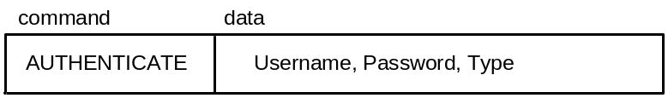

Username คือ ID ของยูสเซอร์ที่มีอยู่ในระบบ
Password คือรหัสผ่านของยูสเซอร์
Type ชนิดของไคลเอนต์ที่ขอเชื่อมต่อ “1” เมื่อเป็นเกตเวย์ไฟร์วอล เป็น “2”
เมื่อเป็นเพอร์ซันนอลไฟร์วอล

รูปแสดงรูปแบบของคำสั่ง AUTHENTICATE
- คำสั่ง AUTHENTICATE_OK

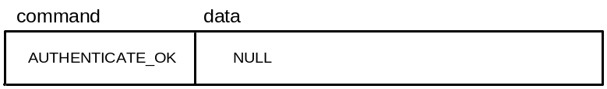

รูปแสดงรูปแบบของคำสั่ง AUTHENTICATE_OK

เป็นคำสั่งเพื่อบอกว่ายูสเซอร์มีสิทธ์ที่จะเชื่อมต่อกับไฟร์วอลแอดมินิสเตชัน ทิศทางของคำสั่ง เซิร์ฟเวอร์ไปยังไคลเอนต์

- คำสั่ง AUTHENTICATE_REJECT

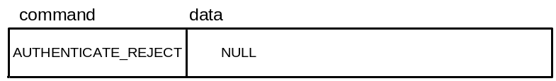

รูปแสดงรูปแบบของคำสั่ง AUTHENTICATE_REJECT

คำสั่งในกรณีที่ไคลเอนต์ไม่มีสิทธ์เข้าใช้งานตัวเซิร์ฟเวอร์ ทิศทางของคำสั่ง เซิร์ฟเวอร์ไปยังไคลเอนต์

- คำสั่ง ALERT

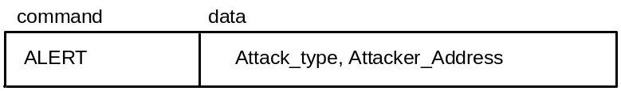

รูปแสดงรูปแบบของคำสั่ง ALERT

Attack_type ชนิดของการโจมตีมีรายละเอียดดังต่อไปนี้
การโจมตีในระดับ IP
      - IP_BOMB
      - IP_IPLOOP
      - IP_OVERLAPPED
      - IP_GAP
การโจมตีในโพรโตคอล ICMP
      - ICMP_BOMB
      - ICMP_IPLOOP
      - ICMP_PINGSWEEP
      - ICMP_OVERLAPPED
การโจมตีในโพรโตคอล TCP
      - TCP_SCANPORT
      - TCP_SYNCFLOOD
      - TCP_OSFINGERPRINT
การโจมตีในโพรโตคอล UDP
- UDP_SCANPORT
Attacker_address IP Address ของผู้โจมตี

- คำสั่ง GATEWAY_UPDATE_RULE

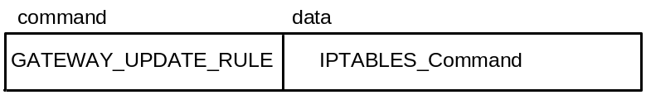

รูปแสดง รูปแบบของคำสั่ง GATEWAY_UPDATE_RULE

IPTABLES_Command คำสั่งที่ใช้กับ IPTABLES บนระบบปฏิบัติการลีนุกซ์ เวอร์ชัน 2.4
เป็นคำสั่งเปลี่ยนแปลงกฎให้แก่เกตเวย์ไฟร์วอล ทิศทางของคำสั่ง เซิร์ฟเวอร์ไปยังไคลเอนต์

- คำสั่ง PERSONAL_UPDATE_RULE

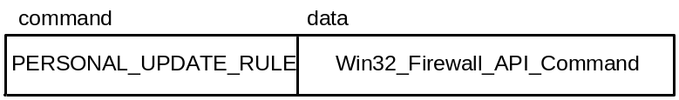

รูปแสดงรูปแบบของคำสั่ง PERSONAL_UPDATE_RULE

Win32_Firewall_API_Command เป็นโครงสร้างข้อมูลของ Win32 Firewall API
เป็นคำสั่งเปลี่ยนแปลงกฎให้แก่เพอร์ซันนอลไฟร์วอล ทิศทางของคำสั่ง เซิร์ฟเวอร์ไปยังไคลเอนต์
- แนวทางการนำไปพัฒนาต่อและนำไปใช้งาน
การนำไปพัฒนาต่อนั้นสามารถทำได้โดย แก้ไขจุดต่างๆ ที่สำคัญสำหรับการนำไปใช้งานจริงในอนาคต อย่างเช่น การแก้ไขโพรโตคอลเดิม หรือออกแบบโพรโตคอลใหม่ ที่ใช้สำหรับการเชื่อมต่อระหว่างเซิร์ฟเวอร์ กับ ไคลเอนต์ ให้มีความปลอดภัยมากยิ่งขึ้นกว่านี้ เพื่อความปลอดภัยในการใช้งานจริงในอนาคต
อีกส่วนที่ควรนำไปพัฒนาต่อ คือ การจัดการเกี่ยวกับกฎของไฟร์วอลต่างๆ ที่ควรจะสร้างและออกแบบ ให้ครอบคลุมกับสถานการณ์ที่หลากหลายยิ่งขึ้น เพื่อที่จะสามารถป้องกันรูปแบบการโจมตี และการบุกรุกใหม่ๆ ที่อาจจะเกิดขึ้นในอนาคตได้อย่างมีประสิทธิภาพยิ่งขึ้น

